实验报告6 Proteus+Keil 仿真 LED 静态显示
班级 | 212309 | 学号 | 21230933 | 姓名 | 赵学文
实验日期 | 2025.12.02 | 实验地点 | 学思楼 | 成绩
所属课程 | 微控制器原理及应用 | 实验项目 | 实验六 仿真LED静态显示
【实验目的】
- 掌握 LED 数码管段码的软件译码方法；
- 理解静态显示的原理并能够实现相关功能程序的编写。
【实验说明】
要求利用单片机的数字电子倒计时装置，结合 LED 数码管显示功能，模拟一个单路交通灯的工作过程。采用两位 LED 数码管静态显示，从 59 秒开始倒计时，倒计时精度为 1 秒，刚开始倒计时时，绿灯亮，当倒计时到倒数第三秒时，黄灯亮，当倒计时结束时，红灯亮，整个模拟过程结束。复位开关按下后从 59 秒开始倒计时，重复上面过程。
【实验内容】
在Keil里新建工程、编写程序、调试，在Proteus里搭建硬件电路，通过Proteus+Keil联合仿真，实现设定的功能。
【实验步骤】
1.打开Proteus软件，新建设计文件并保存。选择需要的元件到元件列表，返回主界面进行原理图绘制，按照功能需求放置元件并连接电路。
2.在Keil软件中编写程序，编译调试后生成.hex文件，在Proteus软件中加载该目标代码文件。
3.完成上述操作后，点击运行程序按钮进行仿真。
【实验结果】
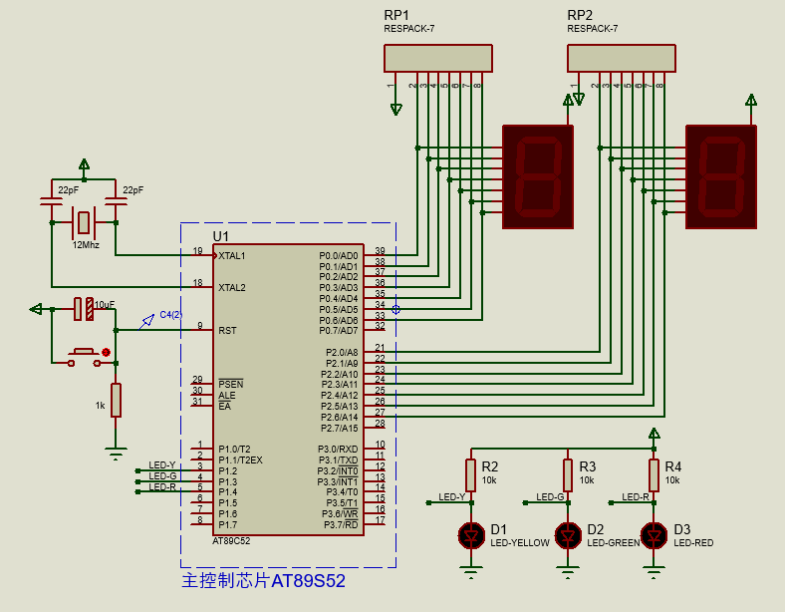
图 1 实验六Proteus硬件连接图
本实验基于 AT89S52 单片机构建。时钟电路采用 12MHz 晶振配合两个 22pF 电容，复位电路采用 10uF 电容和 1kΩ 电阻及按键构成高电平复位电路。在显示部分，实验采用了 LED 数码管静态显示方式，其中 P0 端口连接数码管的段选端（控制十位），P2 端口连接另一个数码管的段选端（控制个位）。为了解决仿真中出现的逻辑电平无法拉低（显示 3.3V）的问题并保护 I/O 口，在单片机端口与数码管之间串联了 330Ω 的排阻作为限流元件，确保了数码管能够正常识别低电平并被点亮。交通灯模块的红、黄、绿 LED 分别连接在 P1.4、P1.2 和 P1.3 引脚上。
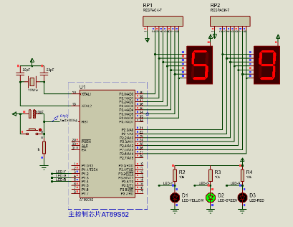 | 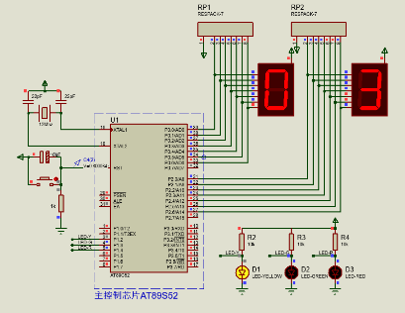 | 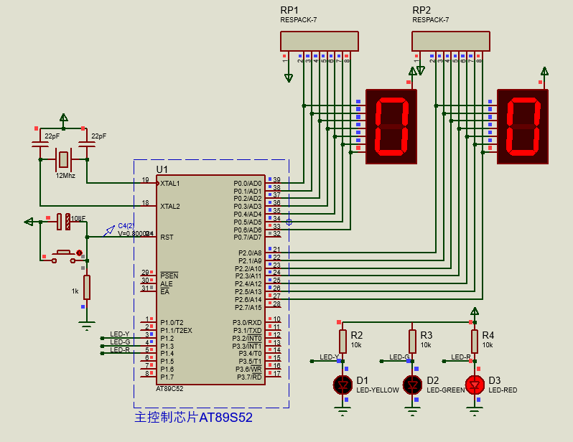
图 2 对应时间范围内，绿灯、黄灯、红灯分别点亮
系统运行后，数码管显示从 59 开始倒计时。在倒计时数值大于 3 秒（即 59 至 04）的期间，连接在 P1.3 的绿灯保持常亮，模拟通行状态。当倒计时进入最后 3 秒（即 03、02、01）时，绿灯熄灭，连接在 P1.2 的黄灯点亮，起到警示作用。当倒计时变为 00 时，连接在 P1.4 的红灯点亮，且定时器停止工作，系统保持在停止状态。
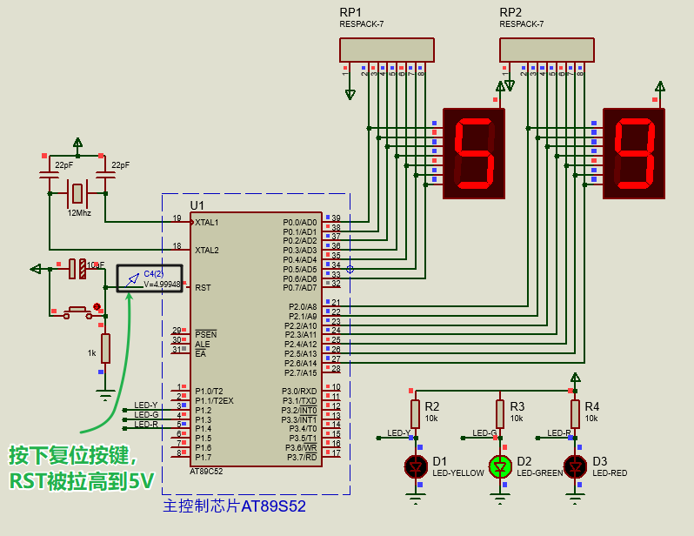
图 3 按下复位按键，计时器回到59秒，同时绿灯点亮
在系统运行的任意时刻（无论是在倒计时过程中还是倒计时结束），按下连接在 RST 引脚的复位按键，RST 引脚电平被拉高，单片机执行硬件复位。程序指针重新指向主程序入口，系统初始化。此时，数码管显示立即恢复为初始值“59”，交通灯状态重置为绿灯亮起，重新开始新一轮的倒计时循环。
源程序如下:
【思考题】
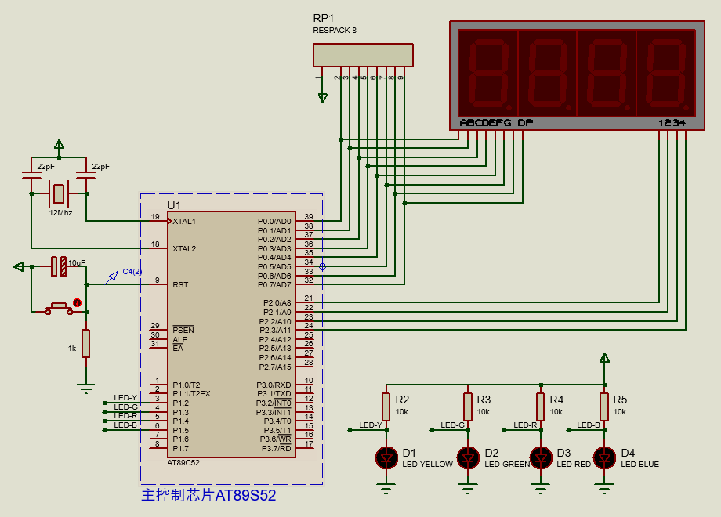
图 4 思考题硬件电路
针对思考题的扩展要求，硬件电路进行了显著改进。显示部分由静态显示改为动态扫描显示，采用了四位共阳极数码管。P0 口负责发送段码，而 P2 口的低四位（P2.0-P2.3）负责位选控制，配合程序中的定时器中断实现高速轮流点亮，利用视觉暂留效应实现四位同时显示分与秒（MM:SS）。此外，在 P1.5 引脚新增了一盏蓝灯，用于指示长时段倒计时状态。
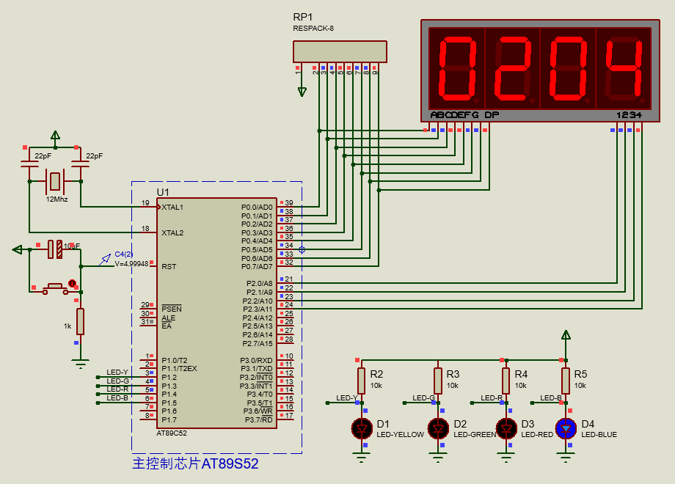
图 5 倒计时一分钟以上，蓝灯点亮
程序设定倒计时总时长为 2 分钟5秒钟（显示为 02:04）。当倒计时启动且剩余时间大于 1 分钟（即总秒数 > 60秒）时，系统控制 P1.5 输出高电平，点亮蓝灯；此时绿、黄、红灯均熄灭。随着时间流逝，当剩余时间小于或等于 1 分钟时，蓝灯熄灭，系统自动切换回标准的绿灯通行模式，并随后按顺序执行黄灯警示和红灯停止的逻辑。
思考题源程序如下：
【小结与思考】
通过本次实验，我系统地掌握了单片机 LED 数码管显示的两种核心驱动方式——静态显示与动态显示，并成功设计了一个集倒计时与多状态交通灯控制于一体的综合系统。
在硬件电路设计方面，我深刻体会到了电气特性匹配的重要性。在实验初期，由于忽略了数码管段选端的限流措施，导致单片机 I/O 口驱动电流过大，出现了低电平无法拉低（仿真显示为 3.3V）且数码管显示亮度异常的现象。经过分析，单片机端口虽然具有一定的吸电流能力，但直接驱动 LED 会导致端口过载。通过在 P0 和 P2 口增加 330Ω 的排阻，不仅限制了电流，还修正了逻辑电平，使电路工作恢复正常。这一过程让我明白了在数字电路设计中，不能仅关注逻辑连接，必须充分考虑负载的伏安特性与驱动能力。
在软件程序编写上，我进一步巩固了定时器中断的应用。实验从简单的循环延时转变为利用 Timer0 中断进行精确计时。特别是在思考题的四位动态扫描中，我理解了“分时复用”的原理：利用人眼的视觉暂留效应，通过定时器每隔 2ms 切换一位选通信号，既实现了四位数码管的同时显示，又极大地节省了 I/O 口资源。同时，程序中将显示刷新逻辑与倒计时逻辑均放入中断服务函数处理，保证了计时的准确性和显示的稳定性，避免了主循环阻塞带来的闪烁问题。
此外，在逻辑控制方面，实验模拟的交通灯系统涉及了红、黄、绿以及扩展的蓝灯四种状态切换。我学会了如何根据倒计时变量（total_seconds）的不同区间（如大于 1 分钟、3 秒内等）来构建状态机逻辑，从而精准控制不同颜色 LED 的亮灭。这种“根据数据状态驱动外设行为”的编程思想，对于后续复杂的嵌入式系统开发具有重要的参考价值。
综上所述，本次实验不仅验证了理论知识，更通过解决仿真中的实际故障，提升了我的硬件调试能力和软硬件协同设计的思维。
评分：

指导教师签名： 批阅日期：

